INFORME N°1.1 – PROYECTO FORMATIVO

CRISTIAN DAVID RAMIREZ
DYLAN SANTIAGO ROZO
EDINSON CAMARGO GARCIA
MIGUEL ANGEL BOHADA LOPEZ

SENA
CENTRO DE COMERCIO Y SERVICIOS
IBAGUÉ
ANÁLISIS Y DESARROLLO DE SOFTWARE – ADSO
FICHA: 2863722

INSTRUCTOR
HENRY GIOVANNY GONZALEZ WALTERO
Contenido
INTRODUCCIÓN 3
CONTEXTO 4
REQUERIMIENTOS 6
ACTAS DE REUNIÓN 14
ACTA N°1 14
ACTA N° 2 15
AUDIOS Y TRANSCRIPCIONES 16
DIAGRAMA DE FLUJO 16
CONCLUSIONES 20

INTRODUCCIÓN

En el ámbito del aprendizaje y la formación, los proyectos formativos son esenciales para consolidar los conocimientos adquiridos y aplicarlos en entornos prácticos. Este informe inicia un proyecto formativo en tecnología de Análisis y Desarrollo de Software con número de ficha 2863722, realizado por el grupo de aprendices del Servicio Nacional de Aprendizaje SENA. Este informe inicial busca esbozar los fundamentos del proyecto y establecer las bases para su desarrollo futuro.
El proyecto formativo es una iniciativa educativa diseñada para proporcional a los aprendices del SENA una experiencia práctica en el campo de la tecnología. Se centra en la comprensión y aplicación de los principios fundamentales del análisis y desarrollo de software, con el objetivo de prepararnos para enfrentar los desafíos del mundo laboral en este sector.
El propósito fundamental de este proyecto es cumplir con los requisitos establecidos en el programa de formación en Análisis y Desarrollo de Software – ADSO del SENA. Además, busca proporcionarnos la oportunidad de aplicar los conocimientos teóricos y prácticos adquiridos durante este proceso de aprendizaje. A través de la ejecución de este proyecto, podremos desarrollar habilidades clave, como el trabajo en equipo, la resolución de problemas y la comunicación efectiva en un contexto profesional.
En este primer informe, nos enfocaremos exclusivamente en el levantamiento de requerimientos. Este proceso inicial es fundamental para comprender las necesidades y expectativas de los Stakeholders, así como establecer las bases del proyecto. A través de las dos entrevistas que hemos tenido. Esta información detallada nos servirá como punto de partida para las etapas posteriores del proyecto.

CONTEXTO

En un contexto donde la educación y el desarrollo de habilidades comunicativas son pilares fundamentales para el crecimiento personal y profesional, LINGÜÍ Academy emerge como un referente en la ciudad de Ibagué. Esta empresa especializada en la capacitación y desarrollo de habilidades comunicativas se ha destacado por su enfoque innovador y su compromiso con la excelencia en la formación académica de idiomas modernos.
Conscientes de la importancia de adaptarse a las nuevas tecnologías y para ofrecer una experiencia educativa más dinámica y accesible, LINGÜÍ Academy ha decidido emprender un nuevo proyecto: el desarrollo de un sistema de Gestión de Aprendizaje (LMS, por sus siglas en inglés). Este software, diseñado específicamente para las necesidades de la academia, permitirá a los estudiantes programar con anterioridad sus clases y realizar el seguimiento de su progreso.
Como cliente principal de este proyecto, LINGÜÍ Academy busca no solo mejorar la eficiencia de sus procesos internos, sino también brindar a sus estudiantes una plataforma moderna y amigable que potencie su aprendizaje de manera significativa. El equipo de aprendices del SENA se encuentra ahora ante el desafío de materializar esta visión, trabajando en estrecha colaboración con LINGÜÍ Academy para diseñar y desarrollar un LMS que cumpla con sus expectativas y requisitos específicos.

CARTA DE PRESENTACIÓN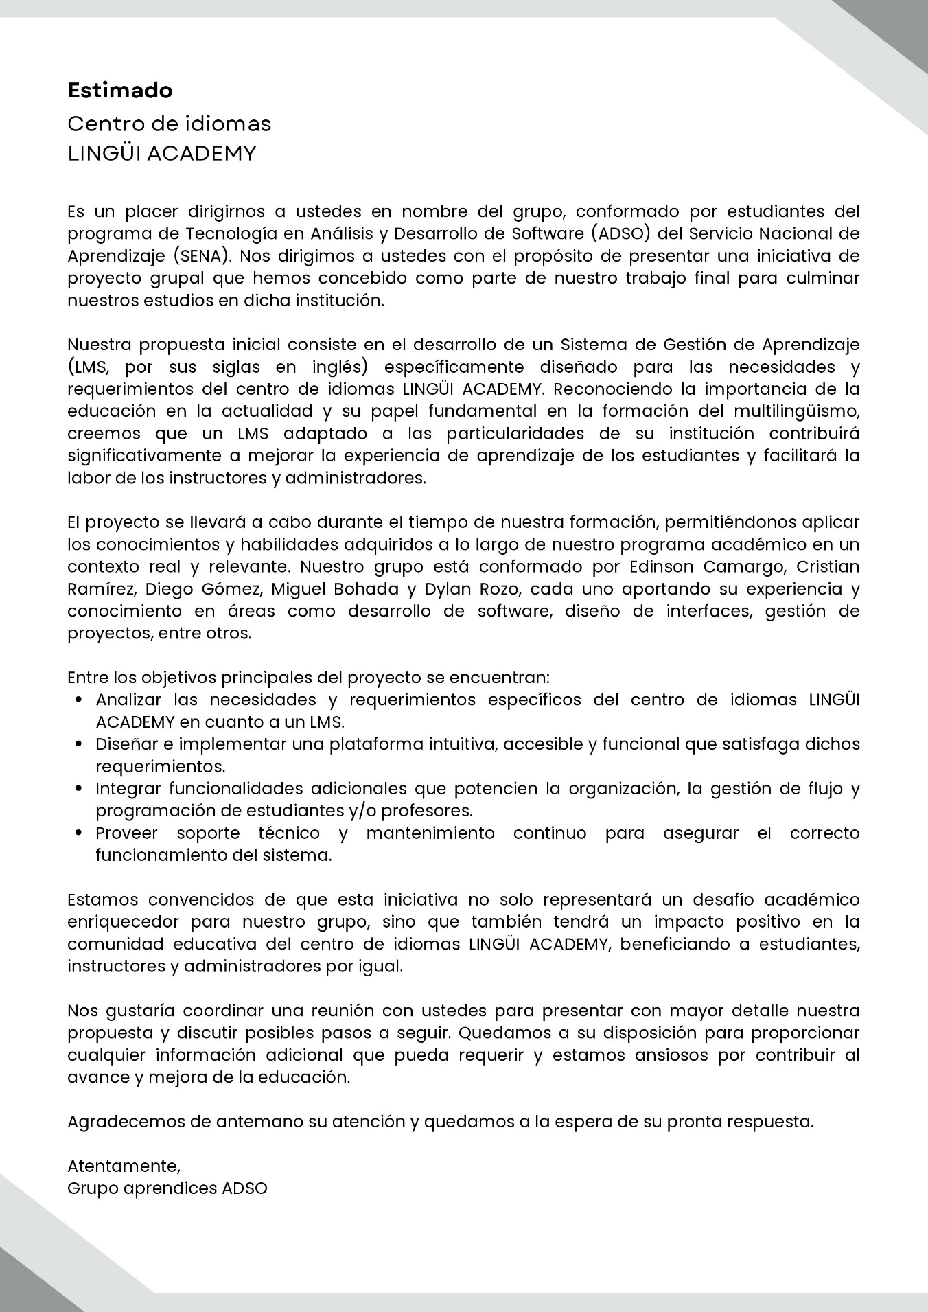

REQUERIMIENTOS

Especificación de requerimiento
Requisito Funcional: | Gestión de contenidos académicos
Nombre: | Cupos
SLA01: | Proporciona información sobre los cupos de las clases.
Prioridad: | Media
Tipo: | Funcional
Descripción:
El software debe proporcionar información de la cantidad de cupos disponibles (1 a 8 estudiantes) y los que faltan por llenar a los estudiantes.

Especificación de requerimiento
Requisito Funcional: | Gestión de contenidos académicos
Nombre: | Programación de clases
SLA02: | Permite a los estudiantes programar sus clases.
Prioridad: | Alta
Tipo: | Funcional
Descripción:
El software incluye un sitio donde los estudiantes podrán programar sus clases en cualquier momento y hora disponible, siendo 24 horas mínimas para programar la clase y un plazo de 12 horas para cancelar y confirmar el cupo de la clase.

Especificación de requerimiento
Requisito Funcional: | Gestión de contenidos académicos
Nombre: | Medios de programación
SLA03: | Facilita a los estudiantes programar sus clases a través métodos diferentes.
Prioridad: | Alta
Tipo: | Funcional
Descripción:
El software incluye un apartado donde los estudiantes podrán programar sus clases en cualquier momento y hora disponible, ya sea, a través del mismo, por medio del WhatsApp corporativo o de forma presencial (desde un perfil administrativo).

Especificación de requerimiento
Requisito Funcional: | Gestión de contenidos académicos
Nombre: | Cancelación de Cupos
SLA04: | Envía notificaciones de aviso para confirmar o cancelar el cupo programado.
Prioridad: | Media
Tipo: | Funcional
Descripción:
El software tendrá notificaciones de aviso para confirmar o cancelar el cupo programado con 12 horas, 6 horas y 3 horas de anticipación.

Especificación de requerimiento
Requisito Funcional: | Seguimiento del progreso (avance o seguimiento)
Nombre: | Seguimiento y perfil del estudiante
SLA05: | Realiza un seguimiento de cada estudiante.
Prioridad: | Alta
Tipo: | Funcional
Descripción:
Se tendrá un seguimiento de cada estudiante para saber en qué nivel, unidad, subunidad y/o componente.

Especificación de requerimiento
Requisito Funcional: | Seguimiento del progreso (avance o seguimiento)
Nombre: | Seguimiento de avance
SLA06: | Visualiza el avance de cada estudiante en una sección dedicada del software.
Prioridad: | Alta
Tipo: | Funcional
Descripción:
Dispondrá de una sección en la cual se visualiza el avance de cada estudiante según el nivel, unidad, subunidad y/o componente (grammar, vocabulary, speaking) en el cual se encuentre.

Especificación de requerimiento
Requisito Funcional: | Seguimiento del progreso (avance o seguimiento)
Nombre: | Seguimiento de conteo de horas
SLA07: | Calcula automáticamente el conteo de horas cursadas por estudiante.
Prioridad: | Alta
Tipo: | Funcional
Descripción:
El software proporcionará automáticamente el conteo de horas cursado por estudiante, donde estipulará y mostrará ítems como la cancelación y no ha asistido; además, los profesores confirmarán la asistencia utilizando una función de check-in, y posteriormente, en la recepción se realizará una reconfirmación o viceversa para mantener un registro preciso de los estudiantes.

Especificación de requerimiento
Requisito Funcional: | Gestión de usuarios
Nombre: | Visibilidad de información
SLA08: | Adapta la información según el perfil de usuario en el software.
Prioridad: | Alta
Tipo: | Funcional
Descripción:
El software mostrará información dependiendo del perfil de usuario (administrativo, recepción, profesor y estudiante).

Especificación de requerimiento
Requisito Funcional: | Gestión de usuarios
Nombre: | Creación de cuenta
SLA09: | Permite la creación de nuevos usuarios por parte de los perfiles administrativos.
Prioridad: | Alta
Tipo: | Funcional
Descripción:
Creación de nuevos usuarios por parte de los perfiles administrativos y se agregara la foto de cada persona registrada para el reconocimiento visual dentro del sistema a estudiantes, directivos y profesores.

Especificación de requerimiento
Requisito Funcional: | Gestión de usuarios
Nombre: | División de datos y lenguas
SLA10: | Personaliza las experiencias visuales, permisos y funciones según el perfil de usuario en el software.
Prioridad: | Alta
Tipo: | Funcional
Descripción:
El software tendrá tres tipos de experiencias visuales y permisos dependiendo del perfil de usuario (administrativo, recepción, profesor o estudiante)

Requisito Funcional: | Seguridad
Nombre: | Estándares de seguridad
SLA12: | Confiable, Robusto, Integral, Eficiente, Seguro.
Prioridad: | Alta
Tipo: | No Funcional
Descripción:
Cumplimiento de estándares de seguridad para proteger datos sensibles.

Especificación de requerimiento
Requisito Funcional: | Seguridad
Nombre: | Encriptación
SLA13: | Protegido, Privado, Confidencial, Cifrado
Prioridad: | Alta
Tipo: | No Funcional
Descripción:
Encriptación de datos durante la transmisión y almacenamiento.

Especificación de requerimiento
Requisito Funcional: | Seguridad
Nombre: | Control de acceso
SLA14: | Autorizado, Protegido, Confiable, Eficiente
Prioridad: | Alta
Tipo: | No Funcional
Descripción:
Control de acceso basado en roles para proteger la información del usuario.

Especificación de requerimiento
Requisito Funcional: | Rendimiento
Nombre: | Tiempos de carga
SLA15: | Rápidos, Eficientes, Instantáneos, Óptimos
Prioridad: | Media
Tipo: | No Funcional
Descripción:
Tiempos de carga rápidos para garantizar una experiencia de usuario fluida.

Especificación de requerimiento
Requisito Funcional: | Rendimiento
Nombre: | Escalabilidad sin pérdida de rendimiento
SLA16: | Eficiente, Escalable, Potente, Confiable, Óptimo, Dinámico
Prioridad: | Media
Tipo: | No Funcional
Descripción:
Capacidad para manejar múltiples usuarios concurrentes sin degradación del rendimiento.

Especificación de requerimiento
Requisito Funcional: | Rendimiento
Nombre: | Escalabilidad elástica
SLA17: | Flexible, Expansible, Adaptativo, Dinámico,
Prioridad: | Media
Tipo: | No Funcional
Descripción:
Escalabilidad para adaptarse al crecimiento futuro del número de usuarios y cursos.

Especificación de requerimiento
Requisito Funcional: | Usabilidad
Nombre: | Interfaz intuitiva
SLA18: | Intuitiva, Amigable, Sencilla, Eficiente.
Prioridad: | Alta
Tipo: | No Funcional
Descripción:
Interfaz intuitiva y fácil de usar para estudiantes, profesores, recepcionistas y administradores (los colores de la interfaz serán proporcionados por la empresa, en donde se encontrarán los documentos de diseño y colorimetría corporativa de la empresa.).

Especificación de requerimiento
Requisito Funcional: | Usabilidad
Nombre: | Diseño responsivo
SLA19: | Adaptable, Flexible, Versátil, Optimizado
Prioridad: | Alta
Tipo: | No Funcional
Descripción:
Diseño responsivo para acceder desde diferentes dispositivos (ordenadores de escritorio, tabletas, teléfonos móviles).

Especificación de requerimiento
Requisito Funcional: | Usabilidad
Nombre: | Permisos, funcionalidades y herramientas
SLA20: | Dinámico, Ajustable, Personalizado, Configurable.
Prioridad: | Alta
Tipo: | No Funcional
Descripción:
Personalización de los perfiles según su rol para adaptarse a los permisos, funcionalidades y herramientas del usuario.

Especificación de requerimiento
Requisito Funcional: | Disponibilidad
Nombre: | Disponibilidad del sistema
SLA21: | Infalible, Fiable, Permanente, Continuo.
Prioridad: | Alta
Tipo: | No Funcional
Descripción:
Alta disponibilidad del sistema para garantizar el acceso en todo momento.

Especificación de requerimiento
Requisito Funcional: | Disponibilidad
Nombre: | Datos del sistema
SLA22: | Seguro, Confiable, Eficiente, Adaptable.
Prioridad: | Alta
Tipo: | No Funcional
Descripción:
Copias de seguridad regulares y procedimientos de recuperación de desastres para proteger los datos del sistema.

Especificación de requerimiento
Requisito Funcional: | Compatibilidad
Requerimiento funcional N°: | Compatibilidad web y sistemas operativos
SLA23: | Versátil, Universal, Flexible, Adaptable.
Prioridad: | Alta
Tipo: | No Funcional
Descripción:
Compatibilidad con diferentes navegadores web y sistemas operativos.

Especificación de requerimiento
Requisito Funcional: | Mantenibilidad
Requerimiento funcional N°: | Actualizaciones y mantenimiento del sistema
SLA24: | Flexible, Rápido, Sin interrupciones, Intuitivo.
Prioridad: | Alta
Tipo: | No Funcional
Descripción:
Facilidad para realizar actualizaciones y mantenimiento del sistema.

Especificación de requerimiento
Requisito Funcional: | Mantenibilidad
Requerimiento funcional N°: | Guía Integral para Desarrolladores y Administradores del Sistema
SLA25: | Detallada, Organizada, Precisa, Comprensible, Concisa.
Prioridad: | Alta
Tipo: | No Funcional
Descripción:
Documentación clara y completa para desarrolladores y administradores del sistema.

ACTAS DE REUNIÓN
ACTA N°1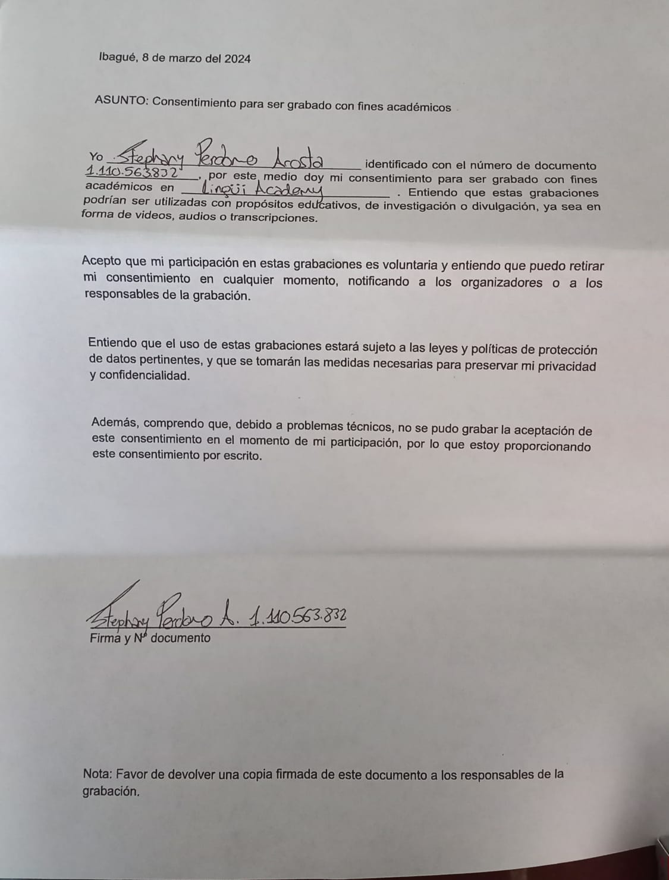

ACTA N° 2

A la espera de firma.

AUDIOS Y TRANSCRIPCIONES
Anexos

DIAGRAMA DE FLUJO
- Ingreso Aplicativo

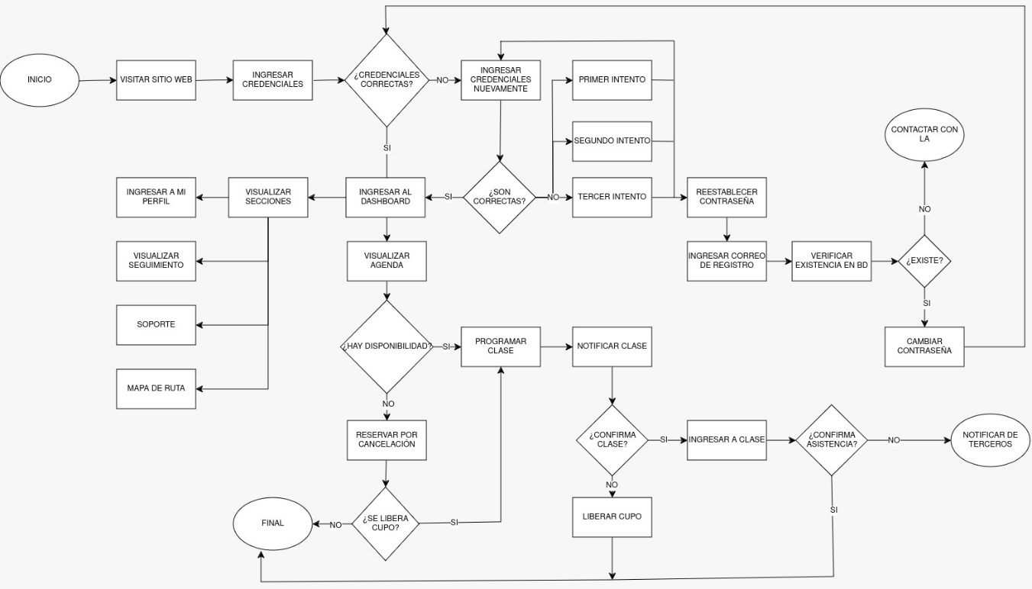

- Perfil Administrativo
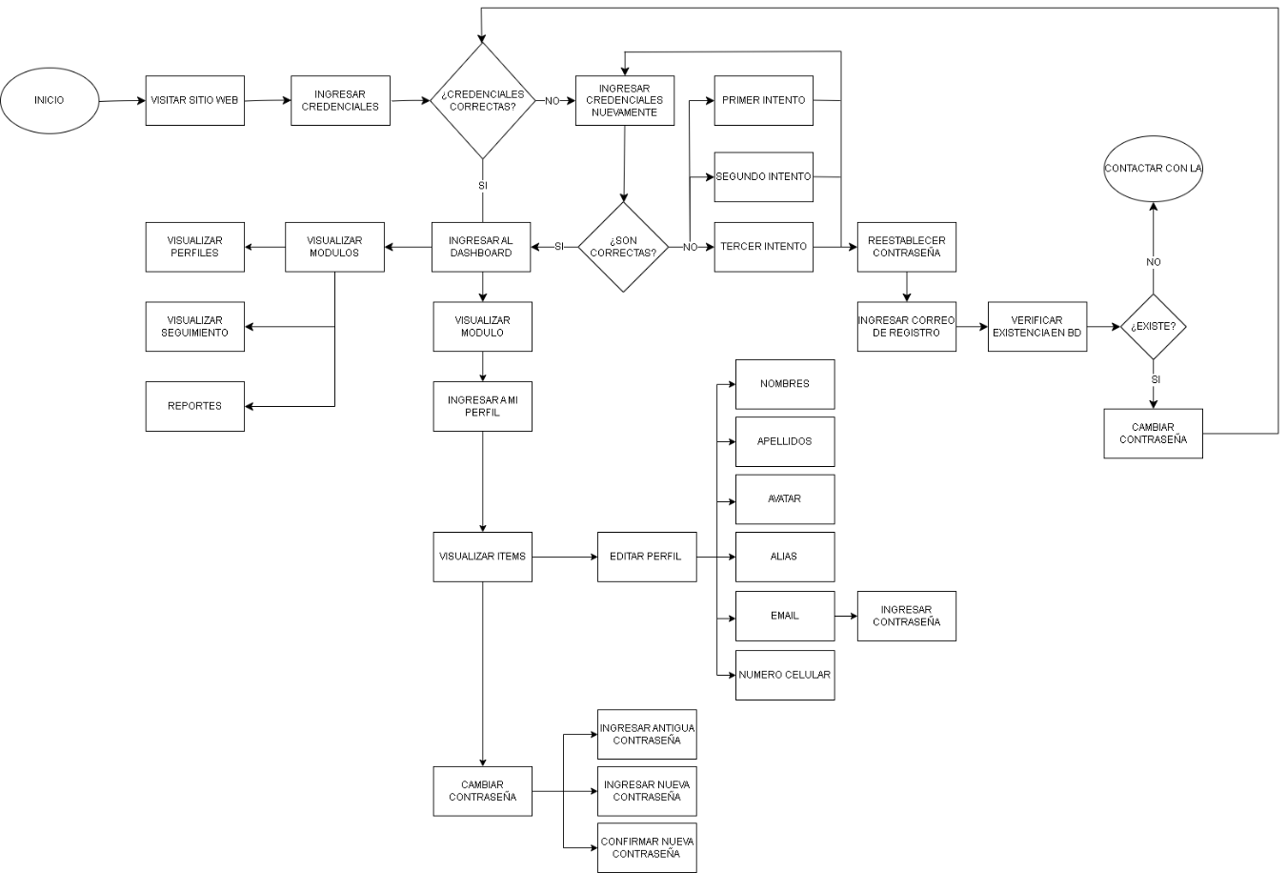

3.Perfiles estudiantes administración
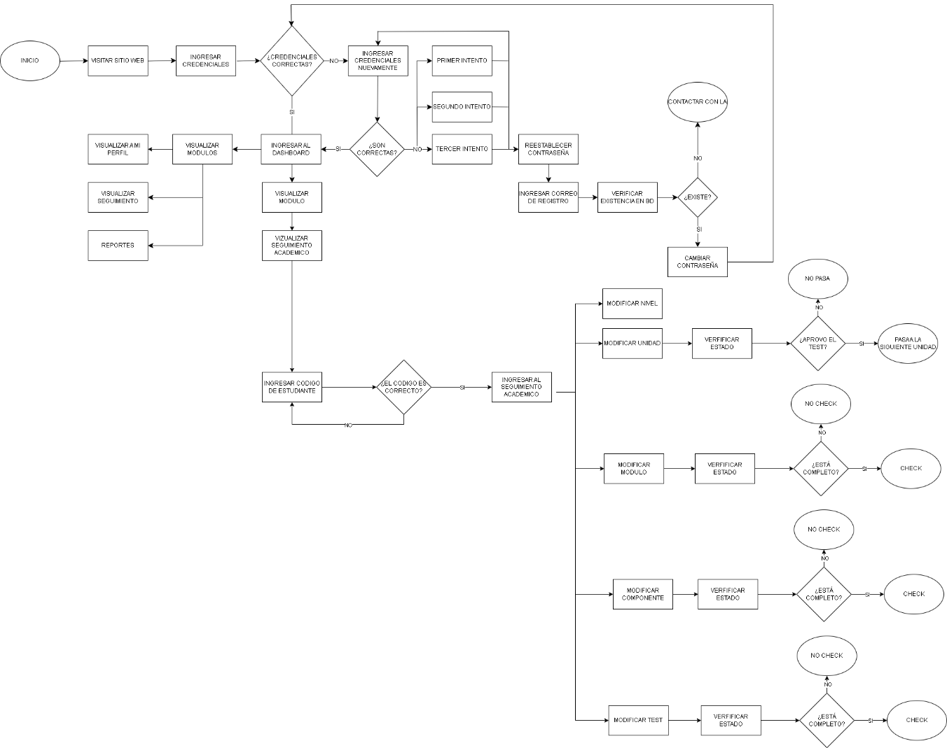
4. Programación administración 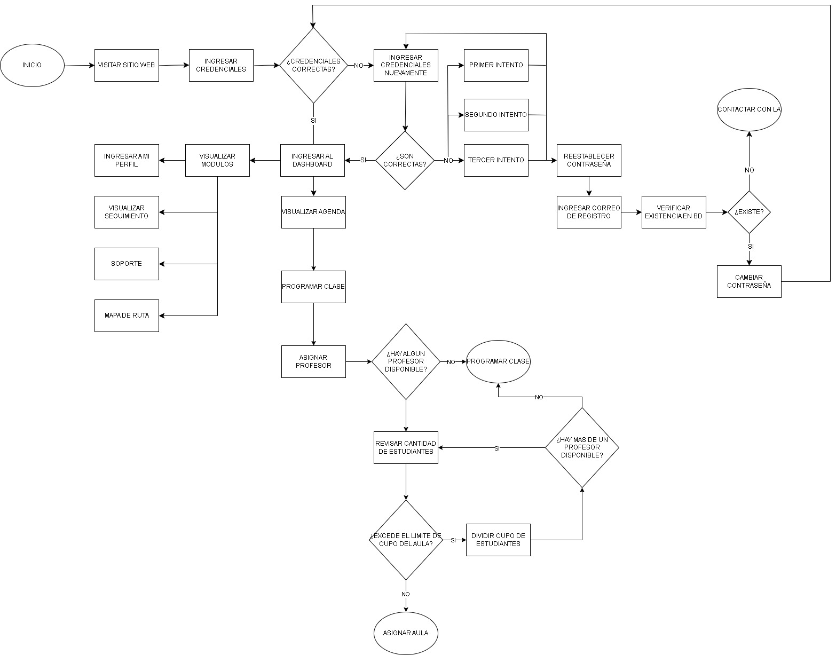

CONCLUSIONES

Durante el proceso de levantamiento de requerimientos, se ha identificado la necesidad prioritaria por parte de los estudiantes y administrativos, de contar con una herramienta que les permita programar y organizar las clases de manera interactiva. Esto sugiere la importancia de integrar funcionalidades flexibles y personalizables en el LMS, que permitan a los diferentes perfiles de usuarios a planificar dichas clases.
La recopilación de requerimientos ha destacado la importancia que LINGÜÍ Academy otorga al seguimiento del progreso de sus estudiantes. Es fundamental que el LMS cuente con características robustas de seguimiento, que permitan a los profesores y administrativos monitorear el desempeño de los alumnos de manera efectiva y brindar retroalimentación oportuna.
De tal forma, se van a programar reuniones periódicas entre el equipo de aprendices y de administrativos para recopilar avances e ideas puntuales que aporte al desarrollo del LMS.

